一、ESP8266刷固件时,8266需要外接电源3.3V供电，

刷固件时接线：

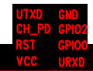

8266模块 USB转TTL

VCC 3.3V

GND GND

CH_PD 3.3V

GPIO0 GND //低电平烧写模式，高电平运行模式

RX TX

TX RX

-------------------------------

配置固件路径、地址

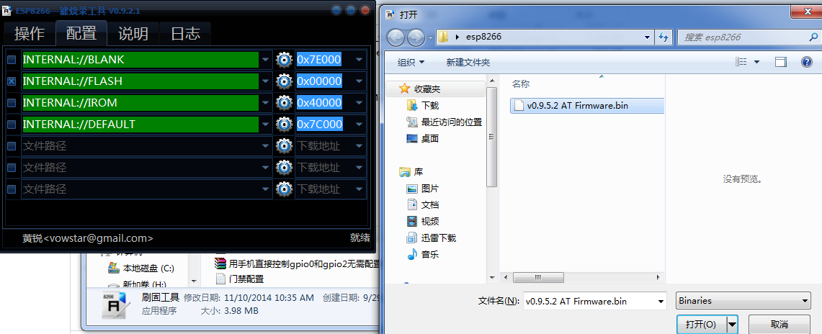

点击一键烧写后，给8266断电重启

二、AT设置8266为客户端，透传。

http://bbs.ai-thinker.com/forum.php?mod=viewthread&tid=420

默认串口配置：115200,8,1,0,3

AT+CIOBAUD=2400

AT+CWMODE=1 station模式

AT+CWJAP ="maker","swjtumaker"

AT+CWAUTOCONN=1 开机自动连接

AT+CIPSTA="10.0.0.38" 设置IP地址

AT+CIPSTART="TCP","10.0.0.14",1000 //protocol、server IP & port客户端模式

AT+CIPMODE=1//进入透传模式

三、ESP8266与Galileo连接

8266模块 Galileo

VCC 3.3V

GND GND

CH_PD 3.3V

GPIO0 3.3V //低电平烧写模式，高电平运行模式

RX TX

TX RX

RST pin5

程序见GalileoLock.ino

四、node.js server